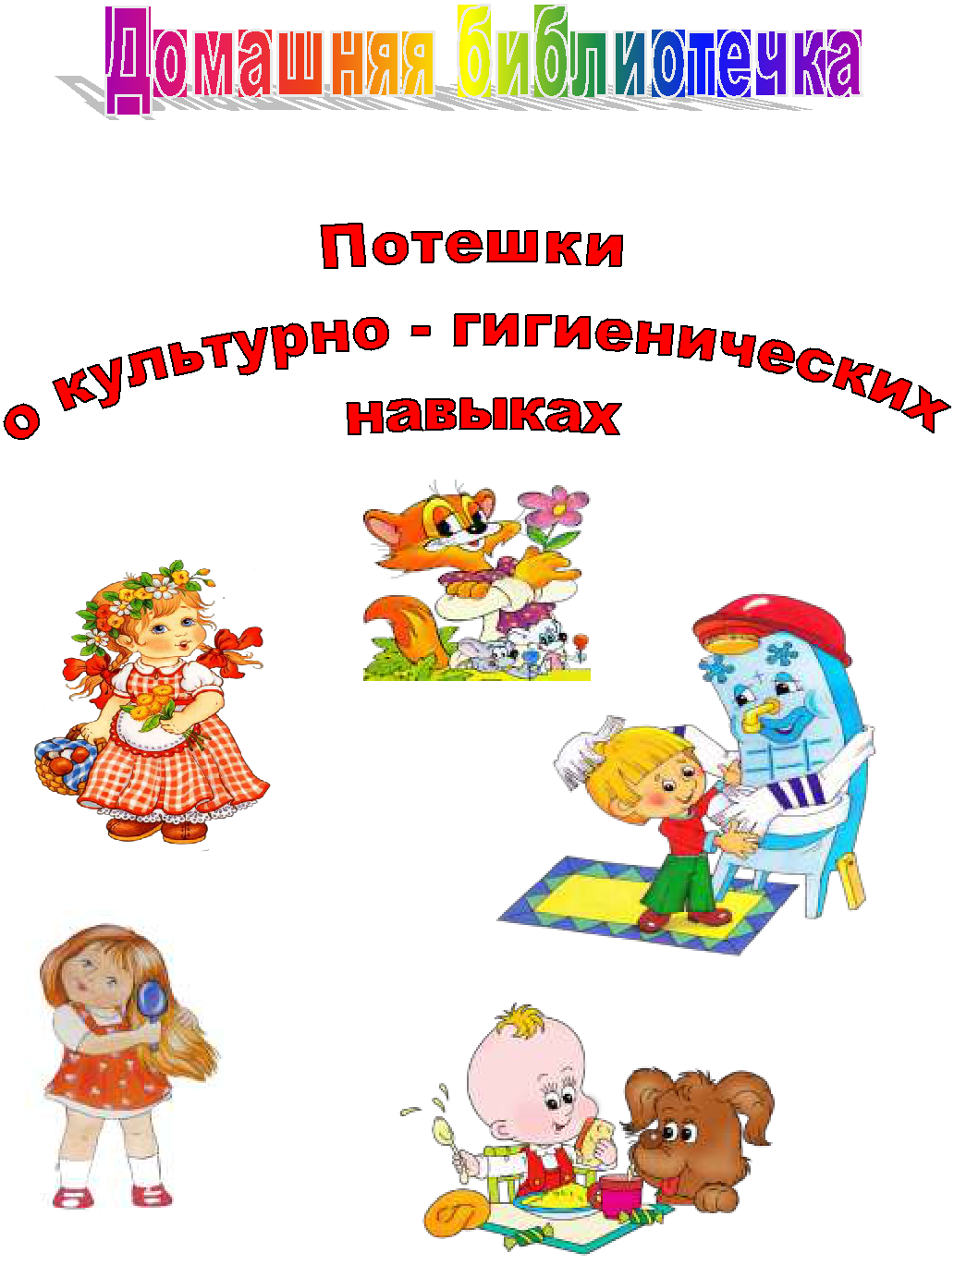

**Уважаемые родители!**



**Существует давняя традиция – сопровождать все действия по уходу за**

**малышом** **песенками,** **потешками,** **поговорками.**

**Ритмически построенная мелодия песенки, организованные звуки речи создают условия для восприятия даже самым маленьким ребенком настроения взрослого, рождают чувство безопасности и комфорта. Тем более, что и сами действия, которые осуществляет взрослый очень нужны ребенку. Устное народное творчество таит в себе неисчерпаемые**

**возможности** **для** **пробуждения** **познавательной**

**активности, самостоятельности, яркой индивидуальности, для развития речевых навыков.**

**Для этого необходимо использовать русское народное творчество в виде потешек, стихов и песенок, которые помогают в усвоении основных режимных моментов: сон, прием пищи, умывание, прогулка.**

***Именно поэтому предлагаем Вам в повседневной***

***жизни, общаясь с малышом, использовать стишки и прибаутки, которые помогут заинтересовать и привлечь ребѐнка к обучению культурно-гигиеническим навыкам.***

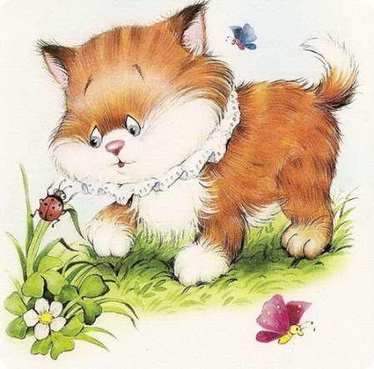**Красная морковка,**

**Петрушка, картошка,**

**Крупки немножко.**

**Вот кораблик плывет,**

**Заплывает прямо в рот**

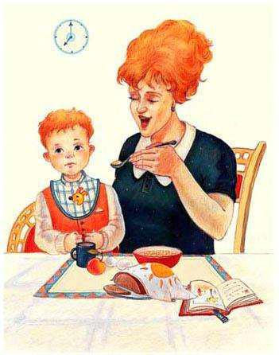

**Пошѐл котик по дорожке,**

**Купил Машеньке сапожки,**

**Пошѐл котик на торжок,**

**Купил котик пирожок,**

**Пошѐл котик на улочку,**

**Купил котик булочку.**

**Самому ли есть**

**Или Машеньке снесть?**

**Я и сам укушу,**

**Да и Машеньке снесу.**

**Глубоко - не мелко,**

**Корабли в тарелках.**

**Луку головка,**

**У котенка в чашке**

**Было много кашки.**

**Две тетери прилетели,**

**Две тетери кашку съели.**

**И кричат они котенку:**

**- Ротозей ты, ротозей!**

**Если дали тебе кашку,**

**нужно съесть еѐ скорей!**

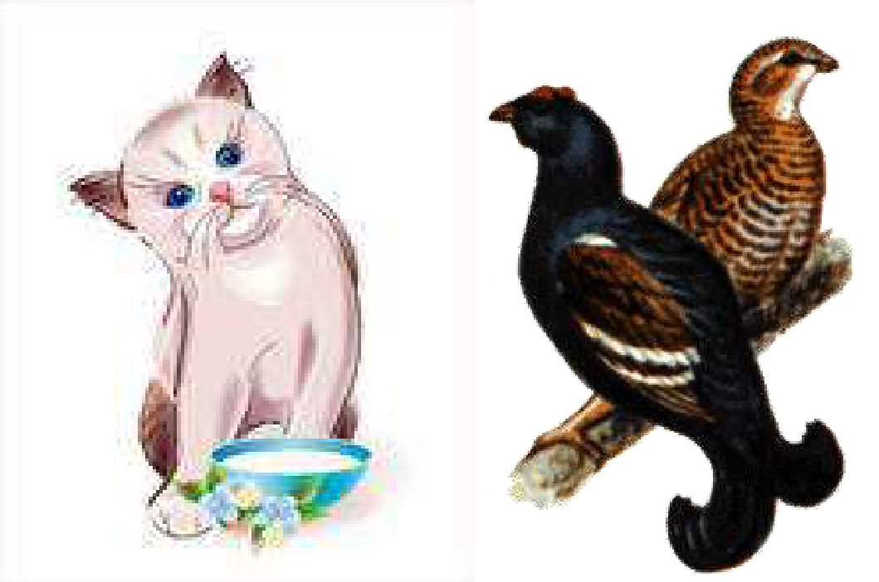

**Люли, люли, люленьки,**

**Прилетели гуленьки,**

**Стали гули говорить:**

**«Чем нам Машеньку кормить?»**

**Один скажет: «кашкою»,**

**Другой – «простоквашкою»,**

**Третий скажет – «молочком,**

**И румяным пирожком».**

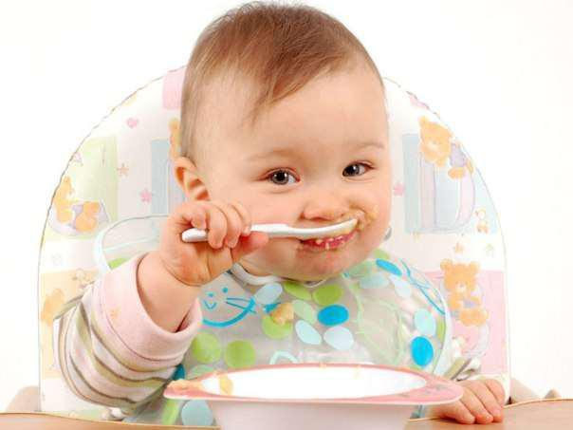

* **обед съедаю сам. Открываю рот – и АМ! Чтобы силы были Супчик мы сварили. Мой хороший аппетит В животе один сидит. Ножками топочет, Он обедать хочет!**

**Вот несѐт мне ложка Супчик из горошка. И котлету прямо в рот**

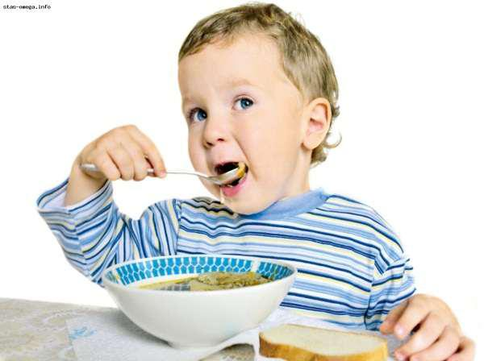

**Чайник на столе поставим,**

**Блюдца, чашки мы расставим,**

**Будем мы гостей встречать,**

**Кукол чаем угощать!**

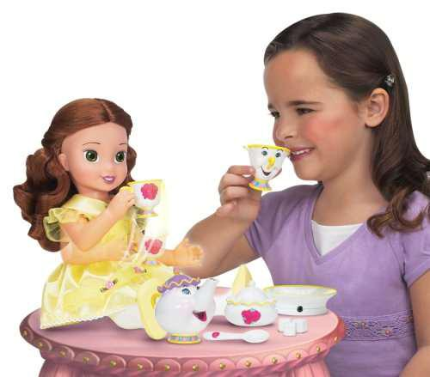

**Надеваем курточку, проденем руки в рукава, Застегнем пуговицы. Вот, куртку надели! Надеваем ботиночки на ножки, Вот шнурки, я помогу тебе завязать Вот, ботиночки надели на ножки Надеваем шапку на голову. Вот, так, шапку надели**

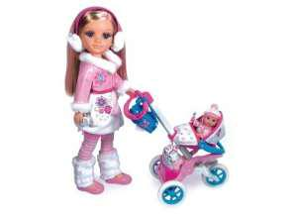

**Из колодца принесла**

**Курочка водицы,**

* **ребята всей гурьбой Побежали мыться.**

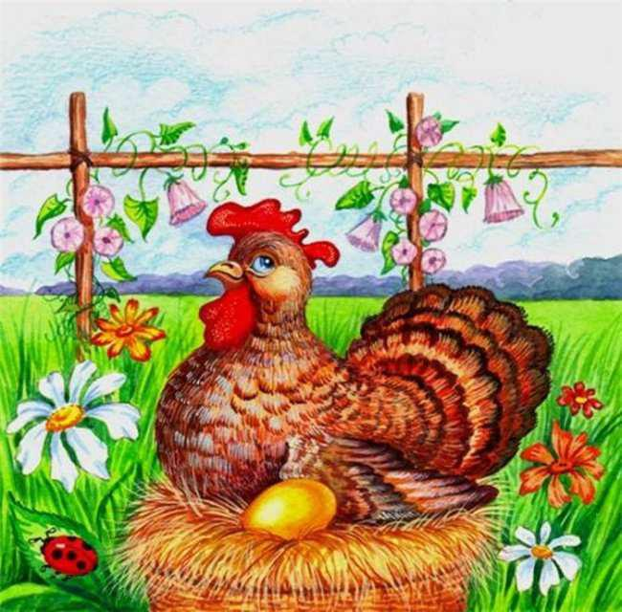

**Водичка, водичка,**

**Умой мое личико,**

**Чтобы глазки блестели,**

**Чтобы щечки горели,**

**Чтоб смеялся роток,**

**Чтоб кусался зубок.**

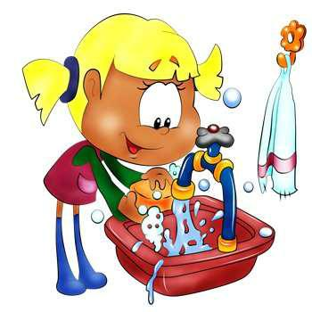

**Ай, лады, лады, лады,**

**Не боимся мы воды,**

**Чисто умываемся,**

**Маме улыбаемся.**

**Чистая водичка умоет**

**Саше -- личико**

**Анечке -- ладошки,**

**пальчики -- Антошке.**

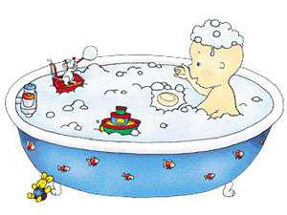

**Расти, коса, до пояса,**

**Не вырони ни волоса.**

**Расти, косонька, до пят --**

**Все волосоньки в ряд.**

**Расти, коса, не путайся.**

**Маму, дочка, слушайся.**

**Уж я косу заплету,**

**Уж я русу заплету,**

* **плету, плету, плету, Приговариваю: -- Ты расти, расти, коса, Всему городу краса!**

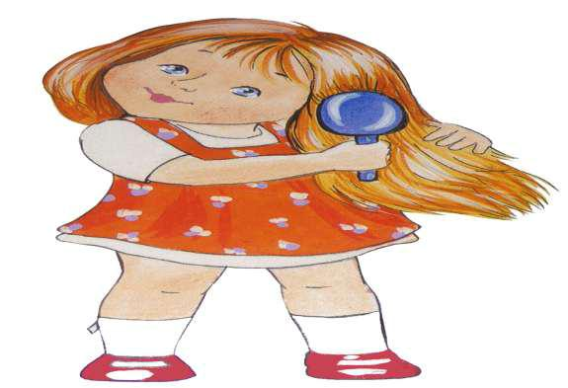

**Умница, Катенька, ешь кашку сладеньку, Вкусную, пушистую, мягкую, душистую. Травка-муравка со сна поднялась Птица-синица за зерна взялась Зайка за капусту, мышка -- за корку. А детки -- за молоко.**

**Пейте, детки, молоко -- будете здоровы!**

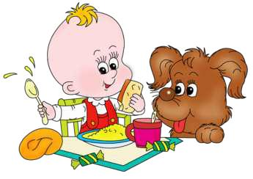

**Идет коза рогатая,**

**Идет коза бодатая.**

**Кто кашу не ест,**

**Молоко не пьет --**

**Забодает, забодает**

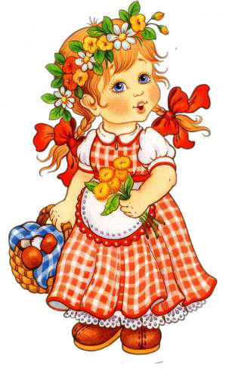

**Пошел котик на торжок,**

**Купил котик пирожок.**

**Пошел котик на улочку,**

**Купил котик булочку.**

**Самому ли съесть**

**Либо деткам снесть?**

**Я и сам укушу,**

**Да и деткам снесу.**

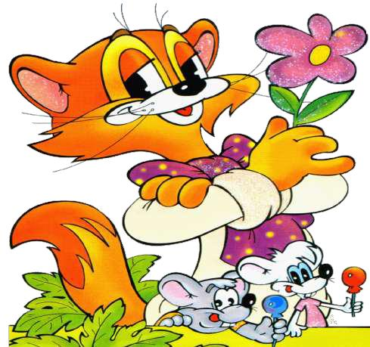

**Вот они, сапожки:**

**Этот с левой ножки,**

**Этот с правой ножки.**

**Если дождик подойдет**

**-Мы пойдем в сапожках.**

**Наша Таня маленька,**

**На ней шубка аленька.**

**Раз, два, три, четыре, пять,**

**Собираемся гулять!**

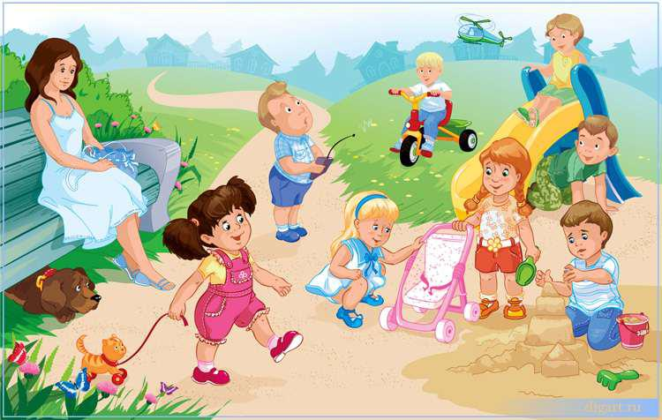

**Баю-баю-баиньки, прилетели чайки,**

**Стали крыльями махать, Наших деток усыплять.**

* **Баю-баю-баю-бай, Ты, собачка, не лай, Белолапа, не скули, Наших деток не буди. Котя, котенька, коток. Котя -- серенький лобок, Приходи к нам ночевать Наших деточек качать. А уж я тебе, коту, За работу заплачу:**

**Дам кусок пирога Да кувшин молока.**

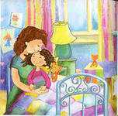

**Водичка-водичка,**

**Умой Настино личико,**

**Настя кушала кашку,**

**Испачкала мордашку.**

**Чтобы девочка была**

**Самой чистенькой всегда,**

**Помоги, водичка,**

**Умыть Настино личико**

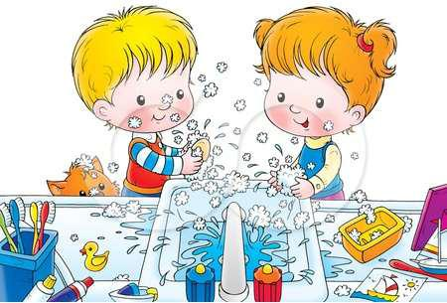

**Солнце светит: Где тут дети?**

**На подушке, на простынке.**

**Нежат розовые спинки?**

**Ясный день пришел давно**

**И стучится к нам в окно!**

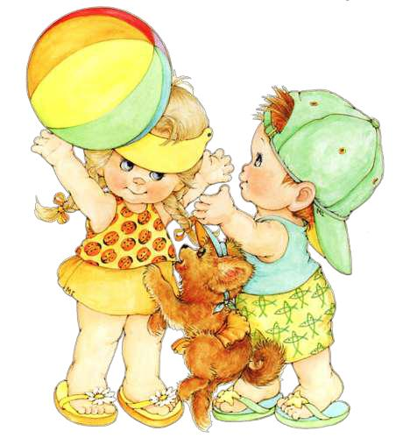

**Застегнѐм застѐжки**

**На твоей одѐжке:**

**Пуговки и кнопочки,**

**Разные заклѐпочки**

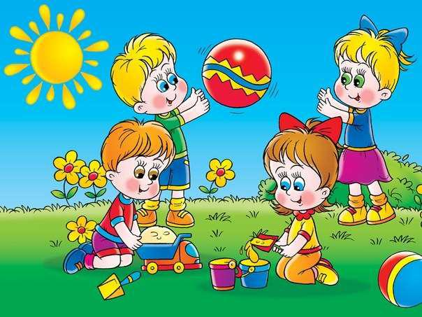

**У пушистой белочки**

**Орехи на тарелочке.**

**У котѐнка и щенка**

**Два стакана молока,**

**У мышонка вкусный сыр,**

**У лисы густой кефир.**

**У зайчат печенье,**

**У пчелы варенье.**

**А в тарелку нашу**

**Мы положим кашу!**

**Это - ложка,**

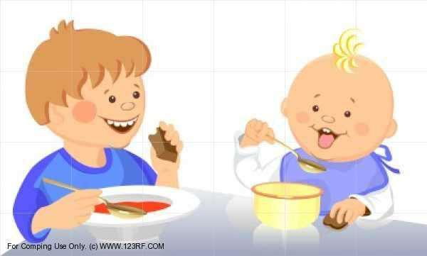

**Это - чашка.**

* **чашке - гречневая кашка. Ложка в чашке побывала - Кашки гречневой не стало!**

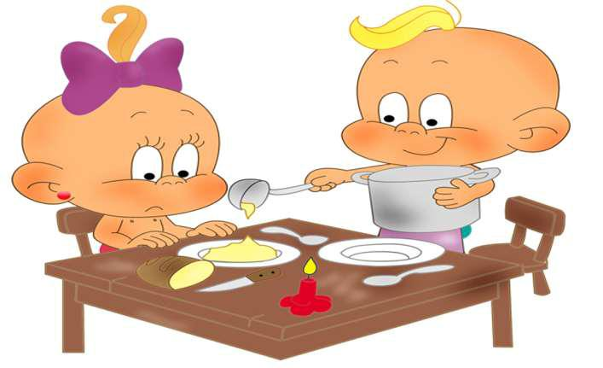

**Руки мы помоем дружно. Это важно, это нужно.**

**Только с чистыми руками Мы за стол садимся**

**сами.**

**Ложкой-вилкой не грохочем,**

**Не играем, не хохочем,**

**Мы на стульчике сидим, Молча, весело едим. Мы ногами не болтаем, И ворон мы не считаем, Не глядим по сторонам, Ведь обедать надо нам!»**

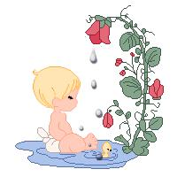

**Баю-баю-байки прилетели чайки.**

**Стали крыльями махать**

**Наших деток усыплять.**

**Ротик мой умеет кушать,**

**Нос дышать, а ушки слушать,**

**Глазоньки моргать- моргать,**

**Ручки - все хватать-хватать.**

**Кукла под дождем ходила, Платье кукла**

**замочила.**

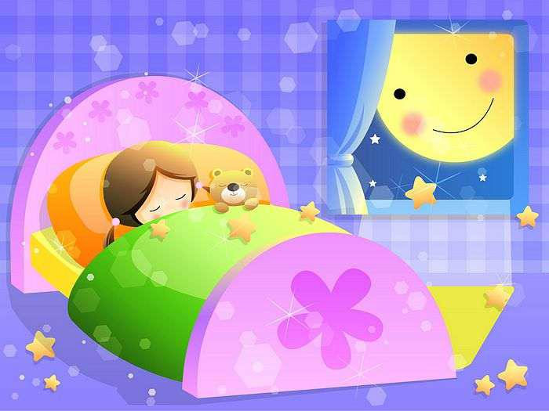

**Будем куклу раздевать, чтобы платье постирать!**

**Кукла под дождем ходила, Кофту кукла замочила.**

**Будем куклу раздевать, чтобы кофту постирать!**

**Кукла под дождем ходила, Юбку кукла замочила.**

**Будем куклу раздевать, чтобы юбку постирать!**

**Кукла под дождем ходила, И носочки замочила.**

**Будем куклу раздевать, чтоб носочки постирать!**

**Кукла под дождем ходила, Шляпку кукла**

**замочила.**

**Будем куклу раздевать, чтобы шляпку постирать!**

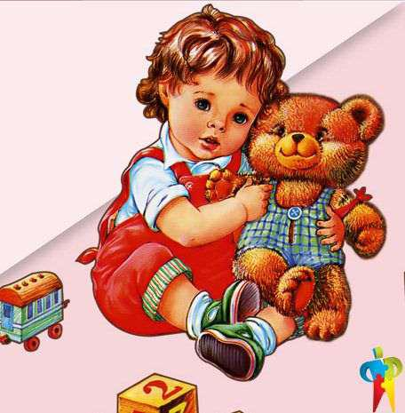

**Рано утром мы проснулись, Капельки водички**

**Сладко – сладко потянулись, На длинные**

**реснички,**

**Улыбнулись мамочке Дождь из доброй тучки**

* **надели тапочки. На ушки и на ручки, На горшок заторопились, Тѐплые росинки А потом водой умылись: В кудряшки – волосинки.**

**Чудо – ручеѐчки Вытри, полотенчико, На розовые щечки, Маминого птенчика!**

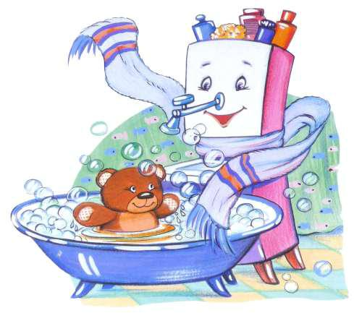

**Рано утром звери встали, Серый волк зубастый Зубки чистить побежали. Чистят зубки пастой. Чистят зубки мышки Чистят поросенок Щѐточкой из шишки. И смешной лосенок. Белка в рыжей шубке Чтобы зубки не болели, Тоже чистят зубки. Как снежинки чтоб белели, Серые мышата, Чистить вкусной пастой Веселые ежата, Надо зубки часто!**

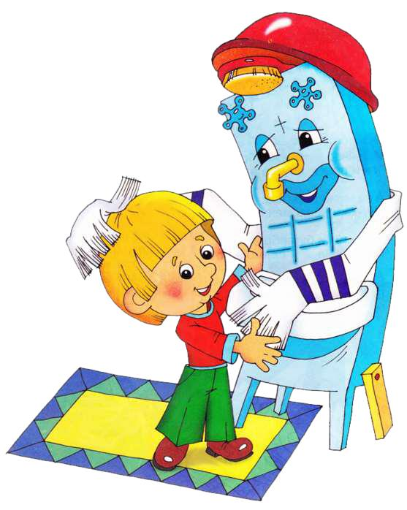

**Льется в ванночку вода. Я пример вам всем**

**подам**

**Эй, игрушки, все сюда! И теперь помоюсь сам.**

**Утки, зайчики и кошки, Весело и ловко**

**Я помою вас немножко! Мою я головку!**

**Лапочки и ушки Мылю я мочалку -**

**Обольѐм из душа. Мыла мне не жалко!**

**Ну – ка, не лениться! Посмотри – кА! Посмотри!**

**Кто не хочет мыться? Ах, какие пузыри!**

**А теперь ополоснусь**

**В полотенце завернусь.**

**Вот какой я чистый, розовый, душистый!**

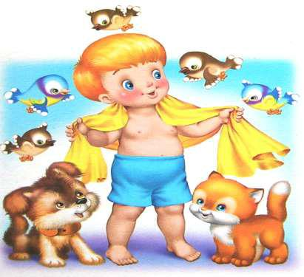

**Пальчик, пальчик! Где ты был? Милый мальчик, где бродил? Покажи – ка ноготок! Подстрижем его: цок – цок! Стриг да стриг, цок да цок! Аккуратный ноготок!**

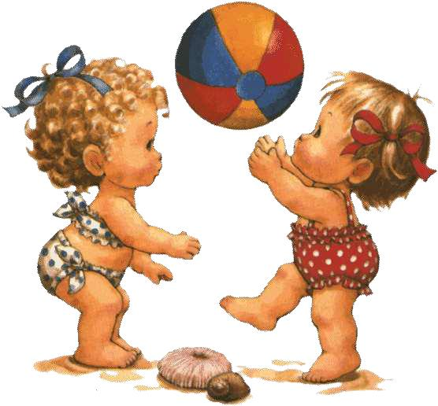

**Птичка зернышки клюет, Косточку щенок**

**грызет,**

**Колет белочка орешки, У пчелы кусок зефира, Травку козочка жует, Сено ест смешной теленок, Ест улитка сыроежки, Кролик скушал лист капустный.**

**Молоко котенок пьет, Что же любит наш ребенок?**

* **мышат – головка сыру, Кашку? Ах, как это вкусно!**

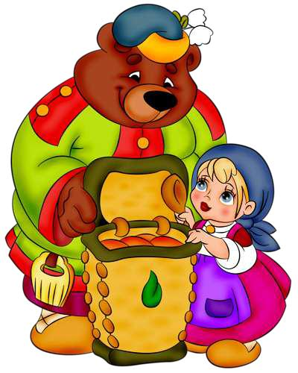

**Мы на пухлые ручонки Теплое пальтишко Надеваем рубашонку. Наденем на малышку. Повторяй за мной слова: Теплую куртенку Ручка – раз, ручка – два! Наденем на ребенка. Застегнем застежки Повторяй за мной слова: На твоей одежке: Ручка – раз, ручка – два! Пуговки и кнопочки, А теперь на ножки - Разные заклепочки. Носочки и сапожки. На мою малышку Повторяй за мной слова:**

**Наденем мы штанишки.**

**Ножка – раз, ножка – два!**

**Повторяй за мной слова: Шарфик с рукавичками Ножка – раз, ножка – два! Теплыми сестричками.**

